Mit Wirkung vom XXXXXX ist ERGOMED – Zentrum für Arbeitsmedizin & Arbeitssicherheit für den arbeitsmedizinischen Bereich des Arbeitsschutzes bei XXXXXX zuständig.

Unsere Aufgaben sind u.a.
- Information und Beratung zum betrieblichen Arbeits- und Gesundheitsschutz und zur
- Unfallverhütung
- Arbeitsmedizinische Beratung
- Arbeitsmedizinische (Vorsorge-)Untersuchungen

Gemeinsam mit Ihnen möchten wir erreichen, ggf. durch Ihre berufliche Tätigkeit hervorgerufene gesundheitliche Beschwerden zu vermeiden bzw. zu verringern.

Selbstverständlich unterliegt unsere Tätigkeit uneingeschränkt der ärztlichen Schweigepflicht.
Unser Team besteht aus:

Ortwin Bitzer
Ltd. Betriebsarzt & CEO ERGOMED
FA für Allgemeinmedizin
eMail: ortwin.bitzer@ergomed-landau.de

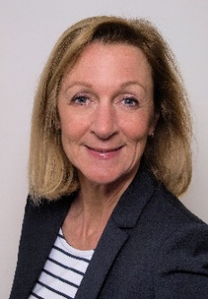
Bettina Wind
Assistentin der Geschäftsleitung
Arbeitsmedizinische Assistentin
eMail: bettina.wind@ergomed-landau.de

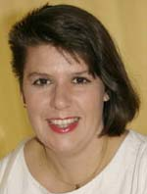
Angela du Maire
Arbeitsmedizinische Assistentin
eMail: angela.dumaire@ergomed-landau.de
Unser ERGOMED-Praxiszentrum befindet sich in Landau/Pfalz, Poststraße 1. Für Termin-vereinbarungen und bei sonstigen gesundheitsbezogenen Fragen zu Ihrer Tätigkeit wenden Sie sich bitte zuerst an Ihre zuständige Personalstelle. O.g. Mitarbeiter können Sie per Mail kontaktieren oder unsere arbeitsmedizinische Hotline 06341-930550 anrufen.
Weitere Informationen finden Sie auf unserer Homepage www.ergomed-landau.de.

